|  |  |
| --- | --- |
| TRƯỜNG THPT CHUYÊN NK TDTT  NGUYỄN THỊ ĐỊNH  Năm học: 2013 - 2014 | **ĐỀ KIỂM TRA HỌC KỲ I**  **MÔN: VẬT LÝ 11**  Thời gian**:** *45 phút**(Không kể thời gian phát đề)* |

**Câu 1: (1,5đ)** Suất điện động của nguồn điện: định nghĩa, viết công thức và đơn vị của các đại lượng trong công thức.

**Câu 2: (1,5đ)** Thế nào là quá trình dẫn điện không tự lực của chất khí và quá trình dẫn điện tự lực của chất khí? Kể tên các kiểu phóng điện tự lực thường gặp.

**Câu 3: (2đ)**

a) Hạt tải điện trong kim loại là gì? Nêu bản chất của dòng điện trong kim loại.

b) Hạt tải điện trong chất bán dẫn là gì? Nêu bản chất của dòng điện trong chất bán dẫn.

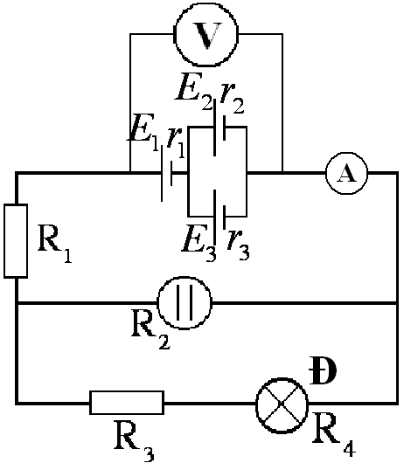

**Câu 4:** **(2 điểm)**

Cho;;  ; Đèn (20V-20W); Bình điện phân dd CuSO4, điện cực bằng Cu; Ampe kế và Vôn kế có điện trở lý tưởng.

1. Xác định số chỉ Ampe kế, Vôn kế? Đèn sáng như thế nào?
2. Tính khối lượng chất bám ở Catod của bình điện phân trong 32 phút 10s.

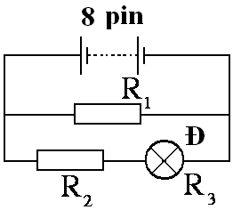

**Câu 5: (2 điểm)**

Mỗi pin có . ; Đèn (20V – 25W). Biết đèn sáng bình thường. Tìm:

1. Nhiệt lượng do bóng đèn toả ra trong 30 phút.
2. Giá trị R1.

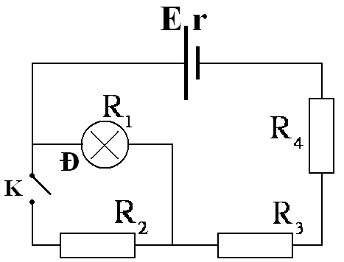

**Câu 6: (1,5 điểm)**

Nguồn điện có suất điện động 50V; điện trở trong 2. Đèn (10V-10W); R2=30; R3=40; R4=50. Tìm công suất toả nhiệt của mạch ngoài khi:

1. Khoá K mở.
2. Khoá K đóng.

**HẾT.**

|  |  |
| --- | --- |
| TRƯỜNG THPT CHUYÊN NK TDTT  NGUYỄN THỊ ĐỊNH  Năm học: 2013 - 2014 | **ĐÁP ÁN ĐỀ KIỂM TRA HỌC KỲ I**  **MÔN: VẬT LÝ 11**  Thời gian**:** *45 phút* |

|  |  |
| --- | --- |
| ***Câu 1: (1,5đ)***  * **Suất điện động của nguồn điện**đặc trưng cho khả năng thực hiện công của nguồn điện và được đo bằng công của lực lạ khi di chuyển 1 đơn vị điện tích dương ngược chiều điện trường bên trong nguồn điện.  * E = $\frac{A}{q}$ * E (V), A (J), q (C) | 1đ  0,25đ  0,25đ |
| ***Câu 2: (1,5đ)***  *  **Dẫn điện không tự lực**: biến mất khi không còn tác nhân ion hóa.  *  **Dẫn điện tự lực:** duy trì được nhờ tự tạo ra hạt tải điện ban đầu và nhân số hạt tải điện ấy lên nhiều lần nhờ dòng điện chạy qua.  ***\* VD:*** tia lửa điện, hồ quang điện. | 0,5đ  0,5đ  0,5đ |
| ***Câu 3: (2đ)***  - **Hạt tải điện:** trong kim loại là electron tự do. Mật độ của chúng rất cao nên kim loại dẫn điện tốt.  - **Bản chất dòng điện trong kim loại:** Dòng điện trong kim loại là dòng chuyển dời có hướng của các electron tự do dưới tác dụng của điện trường.  - **Hạt tải điện trong chất bán dẫn:** là electron và lỗ trống.  - **Bản chất dòng điện trong chất bán dẫn:** Dòng điện trong chất bán dẫn là dòng chuyển dời có hướng của các electron tự do và lỗ trống dưới tác dụng của điện trường. | 0,25đ  0,75đ  0,25đ  0,75đ |
| ***Câu 4. (2đ)*** | 0,75đ  0,75đ  0,5đ |
| ***Câu 5. (2đ)***    Đèn sáng bình thường | 0,5đ  0,5đ  0,75đ  0,25đ |
| ***Câu 6. (1đ)***    K mở:  K đóng: | 0,5đ  0,5đ |

**..**

**Lưu ý:** sai đơn vị -0.25đ, sai hơn 2 lần trong một câu thì -0.5đ cho toàn bài.

**HẾT.**